**Effivet**

**CARE**

**CARE**

Une solution nettoyante, antibactérienne, antifongique et antivirale pour nettoyer et tuer les bactéries des plaies et une solution d’hydrogel pour accélérer le processus de régénération de l’organisme.

**DESCRIPTION**

Pendant le processus de réparation de la plaie, l’objectif principal du soin est de fournir les conditions nécessaires pour permettre la réparation naturelle et activer le processus de régénération sans que les infections bactériennes entravent ces deux étapes.

Effivet est un puissant tueur de germes qui reproduit le système immunitaire de l’organisme grâce à l’acide hypochloreux. L’acide hypochloreux est un acide faible qui est libéré par les cellules du système immunitaire pour tuer les bactéries. Effivet est antibactérien, antiviral et antifongique, et est très efficace pour briser la paroi cellulaire des bactéries. Il est sûr d’être intégré par le corps car il reproduit un système de défense naturel de l’organisme, il est également non-irritant.

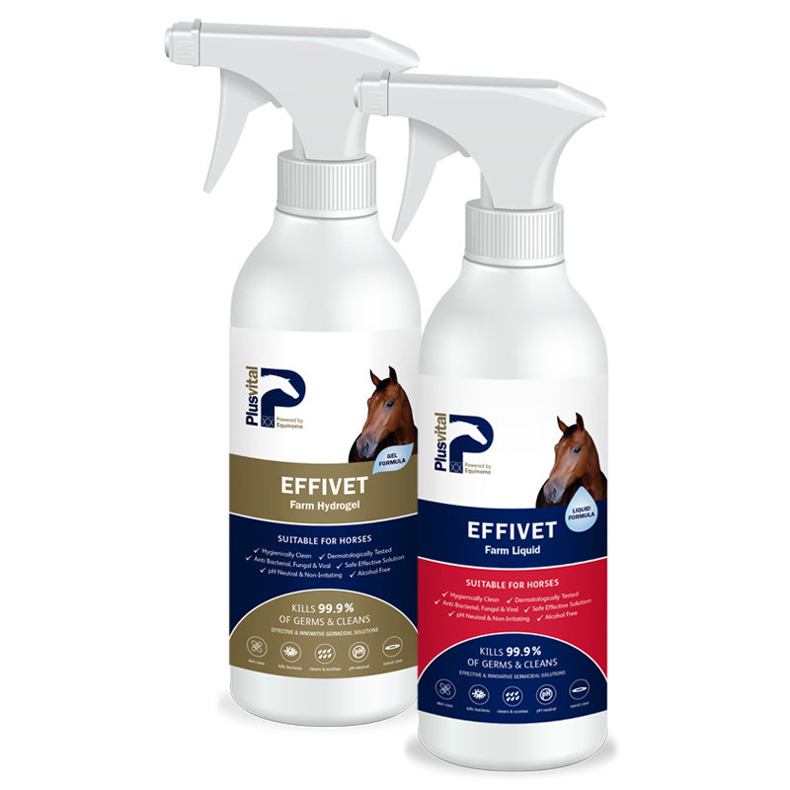

• Bien nettoyer la plaie en appliquant Effivet liquide pour prévenir l’infection.  
• Une fois la zone propre, appliquer Effivet hydrogel directement sur la zone affectée pour permettre à la plaie de sécher naturellement. Pas besoin de rincer.

* Antibactérienne, antivirale et antifongique.
* Tue un large panel de germes, notamment le Staphylococcus aureus, Pseudomonas, aeruginosa, Esthererichia coli, Influenza, Rhinovirus, etc.
* Elimine les bactéries responsables des odeurs.
* Aucun rinçage n’est requis.
* Convient à un éventail d’utilisations, notamment : rinçage des plaies et nettoyage cutané, débridement des plaies, éraflure de la peau, points chauds, soulagement des égratignures (antisamine naturelle), nettoyant du nombril, irritations oculaires mineures, piqûres d’insectes, brûlures et écailles mineures, réduction des odeurs des plaies, humidification/lubrification des pansements et tue également l’organisme fongique qui cause la teigne.
* La solution d’hydrogel adhère à l’endroit où elle est appliquée, ce qui permet la pénétration de l’acide hypochloreux dans les plaies, la lubrification des plaies et sert de barrière contre la saleté de l’environnement.
* Testé dermatologiquement pour les peaux sensibles.



***Effivet hydrogel*** : Acide hypochloreux 0.034%

***Effivet liquide*** : Acide hypochloreux 0.032%

**PROPRIETES**

**CONTENANCE**

**UTILISATION**

**INGREDIENTS**